Опасные места у водоемов
Если вам необходимом преодолеть участок замерзшего водоёма, делайте это только в светлое время суток, стараясь избегать опасные места.
Прочность ледового слоя можно определить визуально: надёжнее всего лёд голубого и зеленоватого оттенка, без воздушных пузырьков, менее прочный – белый, а самый надёжный – лёд серого, матово-белого цвета или желтоватого оттенка.
Избегайте участков с потемневшим мокрым снегом и обходите запорошенные места, в которых могут скрываться полыньи, трещины или рыбацкие лунки.
Не следует пересекать реку вблизи камышей и прибрежных кустов – здесь ледовая корка тоньше. Слабый лёд – у берегов, в устьях рек и притоках, в местах бьющих ключей и стоковых вод.
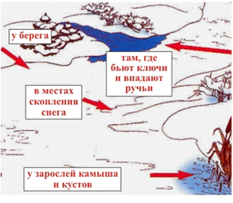

Уважаемые родители!
Уделите внимание своим детям, расскажите об опасности выхода на непрочный лёд. Интересуйтесь, где ваш ребёнок проводит свободное время.

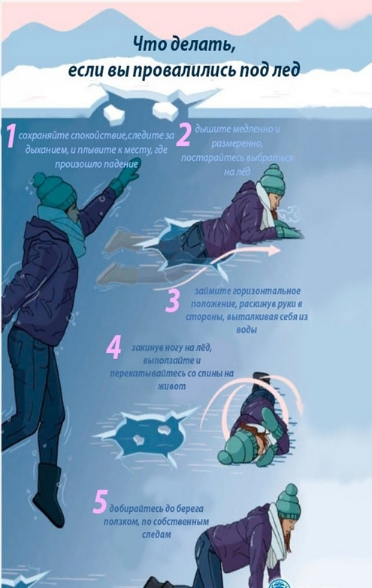

МБОУ «Кишертская СОШ имени
Л.П. Дробышевского»

П А М Я Т К А
ПРАВИЛА БЕЗОПАСНОСТИ
НА ЛЬДУ

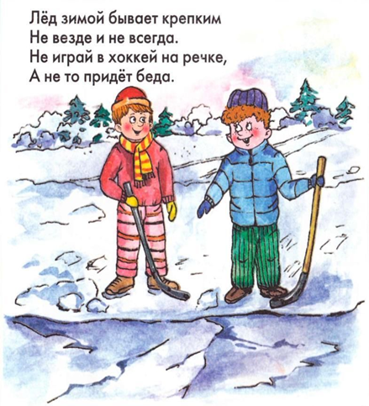

Легкомысленное поведение детей, незнание и пренебрежение элементарными правилами безопасного поведения - первопричина грустных и трагических последствий.

Как передвигаться по льду?
Старайтесь не ходить по одному - всегда нужен человек, который подстрахует в случае опасности. Безопаснее всего рассредоточиться, но не терять друг друга из виду, чтобы в случае чего помочь товарищам.
Прежде чем спуститься на замерзший водоём, наметьте предстоящий маршрут. Выходя на лёд, рюкзак или другую ношу наденьте только на одно плечо. В случае провала вы легко сможете избавиться от груза.
По опасной ледяной кромке передвигайтесь скользящим шагом или используйте лыжи. Они значительно уменьшат опасность провала в полынью. Только расстегните лыжные крепления и снимите с рук ремни от палок – так в случае опасности вы сможете быстро от них освободиться.
Двигаясь по ледовой корке, проверьте её прочность шестом или лыжной палкой, ни в коем случае не ударяя ногами. Если после удара палкой выступила вода, уходите назад проторенным маршрутом.
Если услышите треск или шипящий звук, возвращайтесь назад тем же путём, делая скользящие движения ногами, не отрывая их от поверхности льда. Будьте внимательны и готовы к любым неожиданностям!
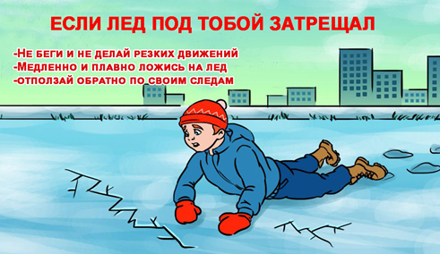

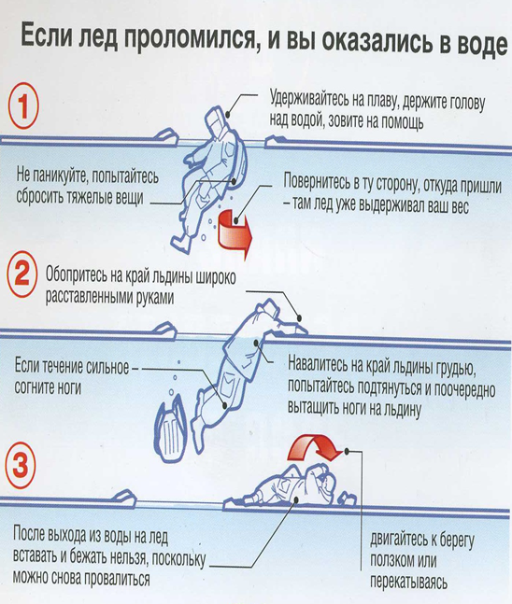
выпущено 300 экз.
2024г.

